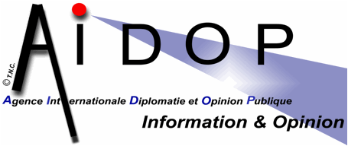
L'Agence Internationale Diplomatie et Opinion Publique
Think tank de réflexion éthique sur risques et cas de conflits armés www.aidop.org

Dans le cadre du Programme de Recherche et de Formation N°1 de AIDOP : « La Guerre, problème ouvert » (Directeur du programme 1 : Général de Corps d’Armée (2S) Yves de KERMABON) :
Mardi 19 décembre 2017, 18h30-20h30, Cercle de l'Union Interalliée, 33 rue du Faubourg Saint-Honoré 75008 Paris (Cravate de rigueur).
Inscription : pr.jpauldurand@gmail.com avant le 18/12 à 12H00. Le nombre de places étant limité, il vous est conseillé de vous inscrire sans tarder.

Séminaire élargi / Conférence débat : « La coopération franco-allemande dans le cadre de la défense, aujourd’hui et demain. »
1. La France et l’Allemagne dans l’Europe de la défense : place pour une coopération bilatérale.
2. La coopération franco-allemande de 1963 à nos jours : échecs et réussites. ./.
3. Quel avenir pour la coopération franco-allemande ?
INTERVENANTS (dans l'ordre des sujets)
Courte introduction du Général de Corps d'Armée (2S) Yves de KERMABON.
Général de Corps d'Armée Thierry CORBET – Commandant le Corps de Réaction Rapide - France.
Général de Division (2S) Dominique LAUGEL.
Kapitän zur See Andreas JUNGMANN – attaché de défense adjoint / ambassade de la République fédérale d’Allemagne.

==============================================

